ПРОГРАММА Саратов – Тарханы – Пенза
Даты – 06.07 – 09.07.2023 (+ж/д)
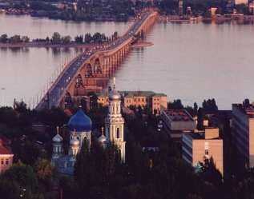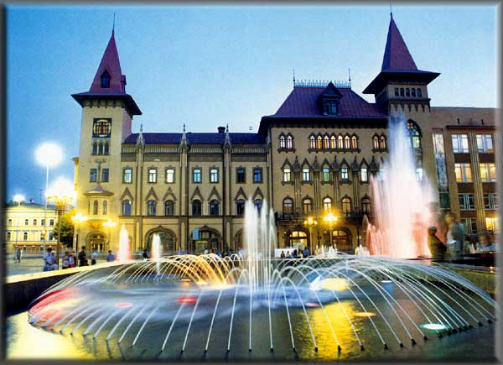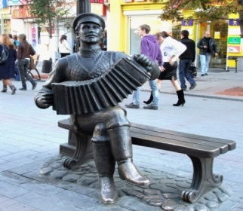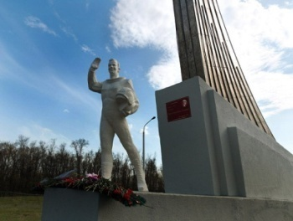
1 день | Встреча группы на вокзале. Трансфер в гостиницу. Размещение в гостинице. Свободное время в центре города.
2 день  09.00-11.00 | Завтрак в гостинице  Начало обзорной экскурсии по самой старой части города, в ходе которой вы сможете познакомиться с более чем 400 летней историей Саратова, побывать в самых красивых и излюбленных горожанами местах.  Свято Троицкий собор, Пешка, Набережная, знаменитый Саратовский мост.  Храм «Утоли мои печали», дом Бендера, памятник Столыпину, купеческие особняки, архитектурные шедевры ул.Немецкой.  Прогулка по пр. Кирова - пешеходной зоне города.
11.00-12.00 | Продолжение экскурсии в Парке Победы на Соколовой горе.  Национальная деревня, Музей боевой техники под открытым небом. Памятник «Журавли» - вид на город «с высоты птичьего полета»
12.30 | Саратовский художественный музей им. Радищева - первый провинциальный музей России. В историческом здании галереи размещена экспозиция русского искусства XI - начала XX века, можно увидеть работы И.Н. Крамского, И.Е. Репина, В.И. Сурикова, И.И. Шишкина, В.М. Васнецова, И.И. Левитана, М.А. Врубеля и В.А. Серова.
14.00 | Обед в кафе города
Дополнительно в своб.время: | Прогулка на теплоходе по Волге (отправление каждый час. Стоимость 400 руб, льготные категории- 300 руб.), Экскурсия в музей саратовской гармошки, музей самоваров, музей калача, Лимонарий, место приземления Гагарина и т.п.
3 день  08.00 | Завтрак. Освобождение номеров. Отъезд из Саратова
12.00-14.00 | Переезд (360 км.) в Пензенскую область на землю, где прошли детские и отроческие годы М.Ю.Лермонтова, в Тарханы, в имение бабушки М.Ю.Лермонтова, Вы прогуляетесь по великолепному старинному парку, любуясь прудами. Вы посетите барский дом, увидите личные вещи поэта, прочувствуете быт той эпохи. И обязательно зайдете в небольшую церковь Марии Египетской, увидите могилу поэта.
14.00-15.00 | Обед в кафе на территории усадьбы «Тарханы».  Переезд в город Пенза (113 км)
17.00 | Размещение в гостинице г.Пенза. Свободное время.
4 день | Завтрак в гостинице  Обзорная экскурсии по городу. Пенза - город, стоящий на семи холмах и двух реках, Суре и Пензе. Во время экскурсии вы увидите самые красивые улицы и площади города, памятники М.Ю. Лермонтову, Белинскому, Д. Давыдову, областной Драматический театр им. А.В. Луначарского, стелу «Ангел мира», «Афганские ворота», площадь «Искусств», современные микрорайоны города. Посетите Митрофаньевский храм (место нахождения самой известной иконы Пензы, подаренной царем Алексеем Михайловичем).  Обед в центре города.  Свободное время. Отправление на ж/д вокзал
5 день | В 1.46 – Поезд в СПб

Стоимость тура: на 1 человека
 | ½ 2х местного номера | 1 местный номер
Саратов, гост. « Олимпия» 3* | 17 250 руб./чел. | 20 250 руб./чел.
Пенза, гост. «Лондон - Париж» 3*

В стоимость входит: автобусное и экскурсионное обслуживание 4 дня, входные билеты в Музей-усадьбу «Тарханы», в Саратовский Радищевский музей, Обзорные экскурсии по Саратову, Пензе. По усадьбе «Тарханы», проживание в гостинице г. Саратов 1 ночь и 1 ночь в гостинице г.Пенза (в стандартном номере), питание 3 завтрака/ 3 обеда
Дополнительно оплачиваются: ж/д билет – СПб – Саратов – Пенза - СПб

